**Samsung Galaxy Watch Active 2**

**Moda na aktywny tryb życia zalicza kolejny etap w świadomości konsumentów. Każdy chce zadbać o swoją formę i móc śledzić na bieżąco postępy w działaniach związanych z byciem fit. Dlatego coraz częściej wybierane są smartwatche oraz smartbandy, których zadaniem jest monitorowanie zmian jakie zachodzą podczas uprawiania sportu w organizmie. Jednym z takich urządzeń jest Samsung Galaxy Watch Active 2.**

Zegarek sportowy **Samsung Galaxy Watch Active 2** to jak podaje koreański gigant w świecie technologii smartwatch nowej generacji. Produkt ten to rewolucyjna odpowiedź na wszelkie potrzeby związane z obserwacją aktywności sportowej za pomocą elektronicznego urządzenia. Zegarek został wyposażony w największy jak dotychczas rozmiar ekranu, który ułatwia widoczność wszelkich niezbędnych informacji oraz umożliwia w łatwy sposób sprawdzanie wyników w trakcie wykonywania ćwiczeń. Produkt ten jest również niezwykle lekki, dzięki czemu nie przeszkadza w codziennym użytkowaniu.

**Samsung Galaxy Watch Active 2 - urządzenie wielofunkcyjne zamknięte w zegarku**

Korzystając z tego zegarka mamy wpływ na analizę niemal każdej partii naszego ciała. Produkt może służyć, jako urządzenie kontrolujące parametry zdrowotne, czy też mieć wpływ na jakość snu użytkownika. Ponadto omawiany [Samsung Galaxy Active 2](https://www.ceneo.pl/85219102#pid=17589) wyposażony jest w funkcję dotyczącą ćwiczeń wspomagających kontrolę oddechu. Smartwatch posiada również dostęp do Internetu, co pozwala na otrzymywanie powiadomień z bieżącymi newsami ze świata. Za pomocą tego urządzenia można również dokonywać transakcji bankowych, dzięki wbudowanej technologii NFC.

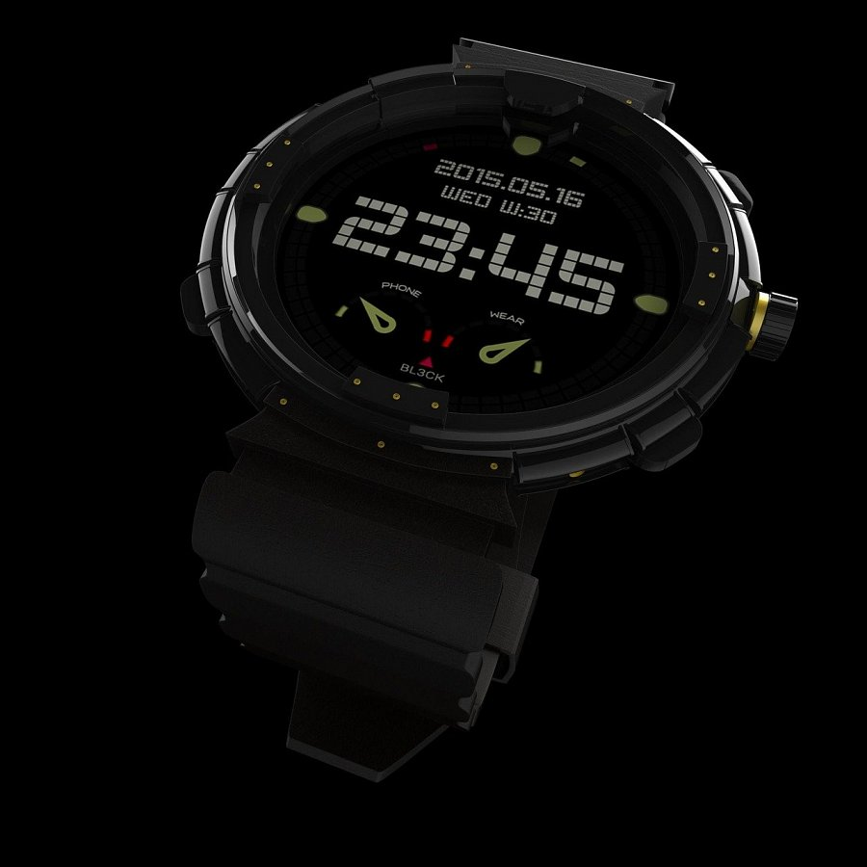

**Do kogo skierowany jest ten smartwatch?**

Nie ma konkretnej odpowiedzi na to pytanie. Korzystanie ze smartwatcha *Samsung Galaxy Watch Active 2* nie jest uzależnione od wieku. Nie ma znaczenia, czy wręczymy go nastolatkowi, czy też osobie w podeszłym wieku. Zegarek będzie spełniał swoją rolę tak samo. To nowoczesne urządzenie sprawia, że każdy trening staje się przyjemnością. Wszystko to za sprawą gromadzonych danych dotyczących aktywności użytkownika. To na ich podstawie można stwierdzić, co należy dodać lub usunąć z treningu, aby przynosił oczekiwane rezultaty. Zegarek można w dowolny sposób personalizować, a jego bateria nie stanowi przeszkód, by być aktywnym przez cały dzień.